|  |  |
| --- | --- |
| **PHÒNG GD&ĐT TP BẮC GIANG TRU'ỜNG THCS SONG MAI** *(Đề thi gồm 01 trang)* | **ĐỀ KHẢO SÁT HỌC SINH GIỎI NĂM HỌC 2023-2024** Môn: Toán – Lớp: 8 Thời gian làm bài: 120 phút |

**Câu 1: (2 điểm)**

a) Phân tích đa thức thành nhân tử:   
b) Cho  và.  
Chứng minh: 

**Câu 2: ( 1,5 điểm)**

a) Giải phương trình:   
b) Tìm  nguyên thỏa mãn: .

**Câu 3: ( 3 điểm)**

a) Tìm  sao cho  chia hết cho đa thức   
b) Tìm giá trị nhỏ nhất của biểu thức:   
c) Chứng minh rằng:  chia hết cho 48 với mọi số nguyên lẻ.

**Câu 4: ( 3 điểm)**

Cho tam giác  vuông tại , đường cao . Gọi  là điểm đối xứng của  qua . Đường thẳng qua  song song với  cắt  và lần lượt ở và.  
a) Chứng minh tứ giác  là hình thoi.  
b) Chứng minh  vuông góc với   
c) Gọi  là trung điểm của , chứng minh rằng  vuông góc 

**Câu 5: ( 0,5 điểm)**

Cho  là các số thực dương khác nhau. Chứng minh   
Từ đó chứng minh  với 

🙢**HẾT**🙠

**ĐÁP ÁN ĐỀ THI HỌC SINH GỎI CẤP HUYỆN  
NĂM HỌC: 2023-2024**

**Câu 1: (2 điểm)**

a) Phân tích đa thức thành nhân tử:   
b) Cho  và.  
Chứng minh: 

**Lời giải**

a) 









b) Ta có:  (3)

Cộng vế với vế của (1) và (2) ta có; 

Suy ra 

Tương tự: 



Vậy 

**Câu 2: ( 1,5 điểm)**

a) Giải phương trình:   
b) Tìm nguyên thỏa mãn: .

**Lời giải**

a) Ta có: 





Đặt , phương trình trở thành









( Vì luôn lớn hơn 0)

 hoặc   
Nếu  suy ra   
Nếu , suy ra   
Vậy  hoặc   
b) Ta có



Vì nguyên nên  và là các ưóc của 3 .  
Ta có bảng sau:

|  |  |  |  |  |
| --- | --- | --- | --- | --- |
|  | 1 | -3 | -1 | 3 |
|  | -3 | 1 | 3 | -1 |
|  | 4 | -8 | -6 | 6 |
|  | -3 | 5 | 5 | -3 |

Vậy các cặp số nguyên  cần tìm là.

**Câu 3: ( 3 điểm)**

a) Tìm  sao cho  chia hết cho đa thức   
b) Tìm giá trị nhỏ nhất của biểu thức:   
c) Chứng minh rằng:  chia hết cho 48 với mọi số nguyên lẻ.

**Lời giải**

a) 

Ta có

Do  chia hết cho đa thức  nên  với  là đa thức



Với  ta được  hay 

Với  ta được  hay 

Khi đó ta có

Vậy 

b)





Min  khi 

c) Ta có: 



Vì lẻ nên 

Do đó



Vì là tích của ba số nguyên liên tiếp nên  chia hết cho 2 và 3 .

Mà ƯCLN  nên  chia hết cho 6 , suy ra chia hết cho 48 .

Vậy  chia hết cho 48 với mọi số nguyên lẻ.

**Câu 4: ( 6 điểm)**

Cho tam giác  vuông tại , đường cao . Gọi  là điểm đối xứng của  qua . Đường thẳng qua  song song với  cắt  và lần lượt ở và.  
a) Chứng minh tứ giác  là hình thoi.  
b) Chứng minh  vuông góc với   
c) Gọi  là trung điểm của , chứng minh rằng  vuông góc 

**Lời giải**

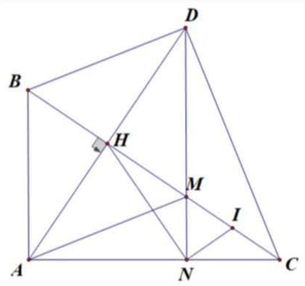

1. Chứng minh được 

 mà

Nên  là hình bình hành lại có 2 đường chéo vuông góc

Suy ra  là hình thoi.

1. Sử dụng quan hệ từ vuông góc đến song song chứng minh được

Chứng minh được  là trực tâm của 

Suy ra  vuông góc với 

1. Sừ dụng kiến thức trong tam giác vuông đường trung tuyến ứng với cạnh huyền bằng nửa cạnh huyền.

Suy ra được 

Mà



**Câu 5: ( 2 điểm)**

Cho  là các số thực dương khác nhau. Chứng minh   
Từ đó chứng minh  với 

**Lời giải**

*) Cho  là các số thực dương khác nhau. Chứng minh 





*) Cho  Chứng minh rằng 





 ( có 2019 phân số)



